**بسمه تعالی**



**پیش گزارش آزمایش چهارم آزمایشگاه مدارهای منظقی**

**تابستان 1403**

مدار کنترل‌کننده

**استاد**

**شاهین حسابی**

**اعضای گروه:**

**محمدمهدی عابدینی 402106191**

**امیرمهدی وزیری 402106756**

**سیدمحمدرضا جوادی 402105868**

مقدمه

در این آزمایش طراحی مدارهای آسنکرون حالت متناهی با استفاده از ASM Chart تمرین شده است. این گروه در بین دو انتخاب گزینه دوم یعنی «تلفن راه‌دور» را برای پیاده‌سازی انتخاب کرده است.

موضوع دوم – تلفن راه‌دور

برای حل مسئله، برای این که کاربر بتواند در هر لحظه فارغ از پالس کلاک سکه اضافه کند، شمارنده دو رقمی 0 تا 99 را به صورت آسنکرون جدا از کلاک اصلی میگیریم. اول شمارنده بالاشمار را به شکل زیر با استفاده از دو قطعه 74190 – BCD Counter طراحی میکنیم:

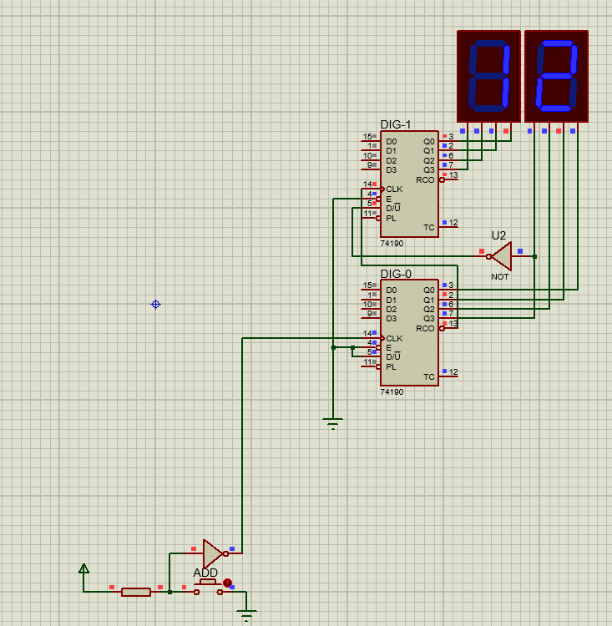

که در آن سیگنال ADD یک عدد اضافه می‌کند.

سپس آن را تغییر میدهیم تا با سیگنال UP و DOWN به ترتیب یک عدد افزایش و کاهش پیدا کند:

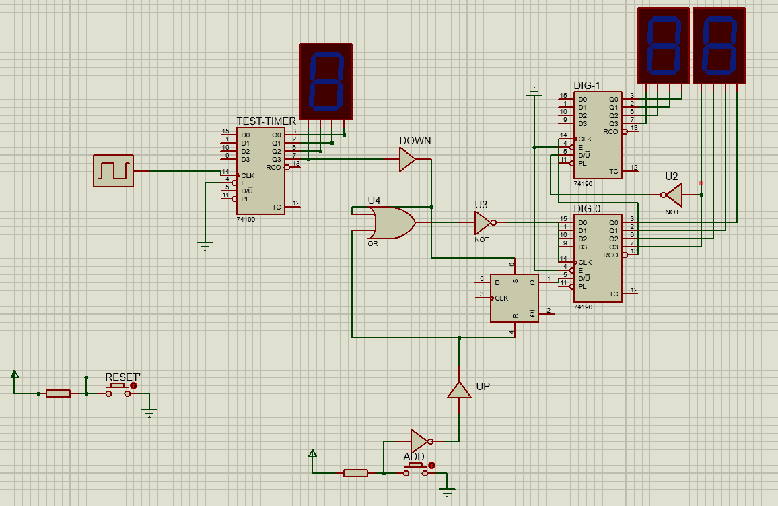

TEST-TIMER به عنوان جانشین برای سیگنال کاهش گذاشته شده است.

حال که شمارنده آماده است، بخش کنترل‌کننده را طراحی می‌کنیم.

ورودی های این بخش ماشین:

1. START: شروع تماس
2. HAS-COIN: ورودی نشان دهنده داشتن تعداد سکه بیشتر از 0 که از شمارنده گرفته می‌شود.

* توجه شود که دکمه ورودی Add همانطور که قبلا نشان داده شد مستقیم به صورت آسنکرون به شمارنده می‌رود.

خروجی ها:

1. DOWN: کاهش یک عدد سکه، به شمارنده می‌رود.
2. CALL: چراغ نشانگر تماس
3. WARN: چراغ نشانگر هشدار

ASM Chart:

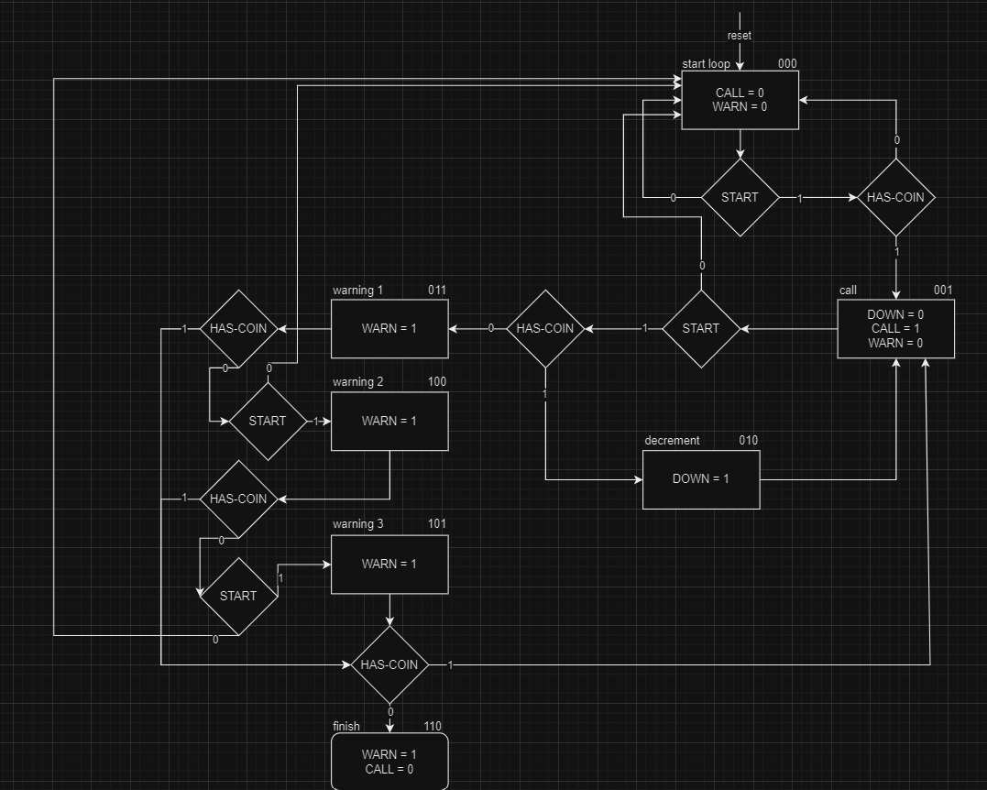

برای تاخیر 3 پالسی هشدار، سه حالت در نظر گرفته شده.

بعد از پایان هشدار هم مدار به حالت نهایی رفته و همانطور که در سوال خواسته شده، چراغ Warn روشن میماند و تماس قطع می‌شود و بعد از آن می‌توان reset کرد.

با استفاده از چارت طراحی شده، ابتدا جدول خروجی‌های Moore را به دست می‌آوریم:

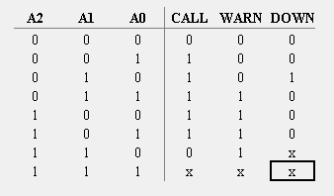

سپس با استفاده از نرم‌افزار Logisim، عبارات حاصل را محاسبه می‌کنیم:

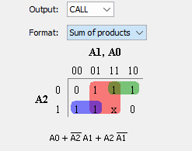

که این عبارت ساده می‌شود به

*CALL = A0 + (A1⊕A2)*

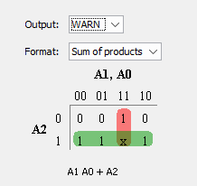

*WARN*

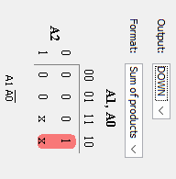

*DOWN*

سپس جدول حالت‌های بعدی را مینویسیم:

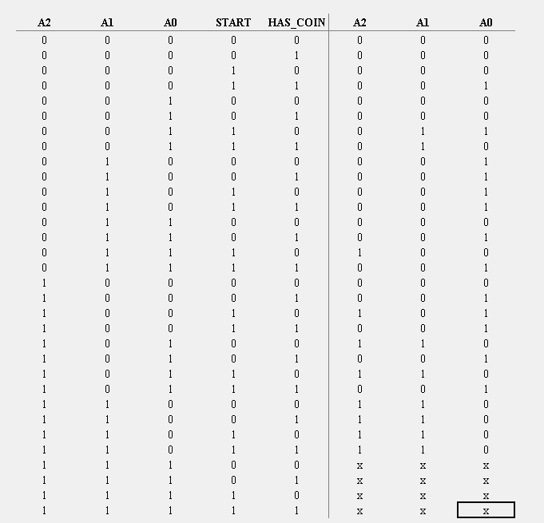

و به طریق مشابه، عبارات را به دست می‌آوریم:

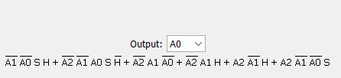

A0­+  = D0

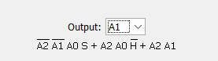

A1­+  = D1

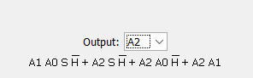

A2­+  = D2

همانطور که می‌بینیم، برخی عبارت‌ها تکراری هستند که در طراحی مدار کمک می‌کند.

همچنین در عبارت اول بخش از آن با XOR ساده می‌شود.

حال که عبارات را داریم، کافیست بخش کنترل‌کننده را طراحی کنیم و به ورودی و خروجی‌ها متصل کنیم:

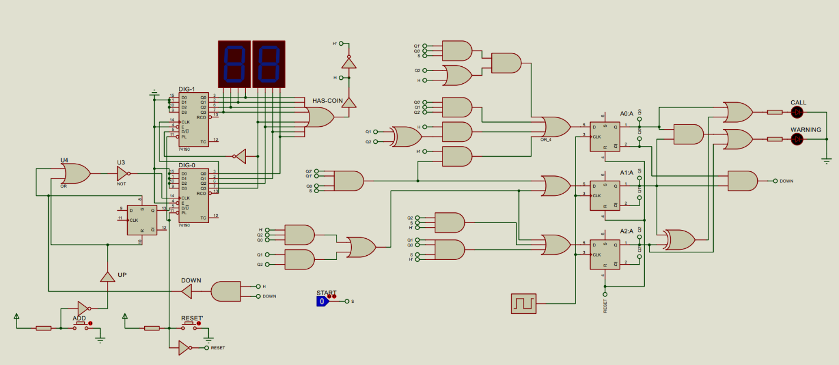

بعد از دیباگ کردن شمارنده، مدار به شکل زیر است:

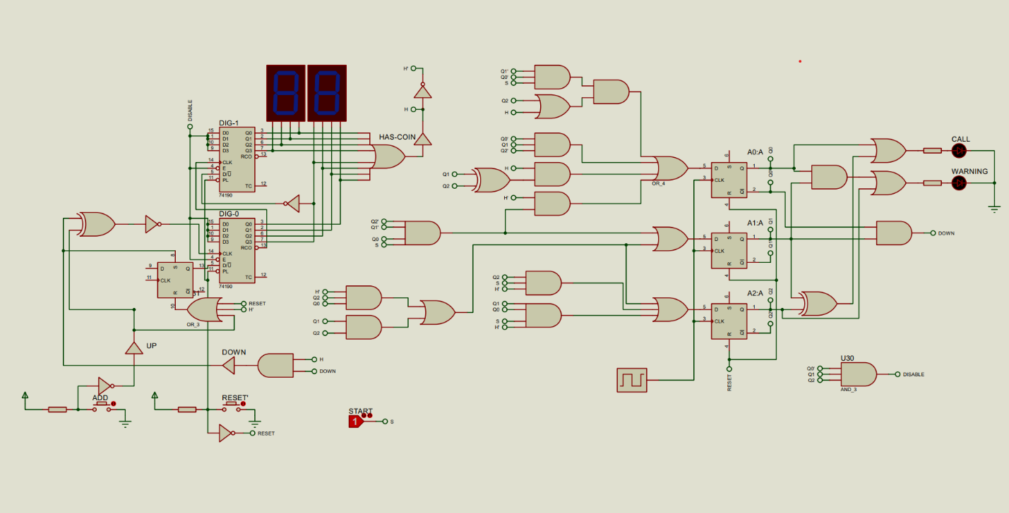

و طوری که انتظار می‌رود کار می‌کند.